Муниципальное бюджетное учреждение г. о. Самара «ЦСДБ»
0+

Желтый чемоданчик.
Квест-игра.

Подготовила:
Ведущий библиотекарь
Талалаева А. С.
пр. Карла Маркса, 21
т.: 338-36-03

2022 год

Цели и задачи мероприятия. Знакомство с творчеством С. Прокофьевой и ее произведением «Приключение желтого чемоданчика.

Провести для участников мероприятие - квест игру, направленную на их эрудицию и знание. Развиваем навык работы в команде.

Введение.

Рассказываем о книге и авторе.

О произведении
Сказка «Приключения желтого чемоданчика» Прокофьевой была написана в 1966 году. В увлекательном произведении идет речь о трусливом мальчике Пете и грустной девочке Томе, которым удалось побороть свои недостатки при помощи чудесного желтого чемоданчика.

Главные герои
- Петя – трусливый, робкий мальчик, которому самостоятельно удалось побороть свою трусость.
- Тома – грустная девочка, которой благодаря Пете вновь удалось стать веселой.
- Детский Доктор – добрый и слегка рассеянный доктор, немного волшебник.

Другие персонажи
- Валентин Ведеркин – молодой рабочий, чей чемоданчик оказался у Доктора.
- Анна Петровна – тихая старушка, бабушка Ведеркина.
- Папа Томы – храбрый летчик.

Краткое содержание

Главы 1–2
Детский Доктор проснулся от звуков детского смеха. Для него это были «самые приятные звуки на свете». В последнее время Доктор чувствовал себя утомленным, потому что он много работал над книгой с названием «Роль справедливой драки в нормальном развитии мальчишки».
К Доктору обратилась за помощью мама трусливого мальчика Пети, который боялся всего на свете. Доктор сложил волшебные пилюли в свой желтый чемоданчик и отправился к больному. Но по дороге он совершенно случайно поменялся чемоданчиками с молодым рабочим.
Доктор навестил Петю и открыл чемоданчик, чтобы достать пилюлю для храбрости. Когда он увидел, что в нем лежали не лекарства, а набор инструментов, он «схватился руками за волосы и замер с открытым ртом». Доктор ужасно испугался, потому что, если пилюлю для храбрости выпьет и без того храбрый человек, может случиться беда. Он узнал, что рабочего звали Валентин Ведеркин, и вместе с Петей отправился на его поиски.

Главы 3–4
Тем временем бабушка Валентина Ведеркина жаловалась внуку на желтое пятно на потолке. Парень пошел разбираться с управдомом, а Анна Петрова тем временем открыла желтый чемоданчик и, увидев пакет с леденцами, съела несколько штук. Остальные пилюли она отдала соседу-летчику, у которого была грустная дочь: «Тома перестала улыбаться с тех пор, как заболела ее мама».
Старушка не стала ждать, пока управдом решит проблему, и сама ловко взобралась на крышу по водосточной трубе. Ее увидели Доктор с Петей, и доктор попросил спуститься. Узнав, что пилюли оказались у летчика, он схватился за голову. Анна Петровна отправила Петю на поиски девочки Томы, чтобы узнать, где ее папа.

Главы 5–6
Петя обнаружил Тому во дворе за сараем. Она сидела на бревне «и прутиком рисовала на земле домики». Петя объяснил ей, что может случиться беда, и потащил девочку в квартиру Анны Петровны. Схватив один из желтых чемоданчиков, дети выбежали из квартиры.
Пете было очень страшно: впервые в жизни он оказался один на улице, да еще в троллейбусе. Он так дрожал, что кондуктор даже решила, что мальчик болен, и хотела вызвать скорую помощь. Когда он увидел за окном свой дом, он хотел выйти на остановке, но не решился оставить Тому одну. У Пети потекли слезы, но потом он взял себя в руки и дал себе слово больше не реветь.

Главы 7–9
Дети принялись бежать вдоль длинного забора, за которым было летное поле. Неожиданно на них напали мальчишки, которые решили отобрать желтый чемоданчик. Они вдохнули волшебную пыль и принялись хохотать без всякой причины. За этим занятием их застали доктор и Анна Петровна, которые также пытались отыскать папу Томы.
Оказавшись на летном поле, Тома и Петя потребовали, чтобы их принял «самый главный начальник». Выслушав детей, он тут же вызвал папу Томы, но выяснилось, что летчик не ел конфеты: он отдал их дяде Феде, укротителю зверей. Тома и Петя бросились бежать, но их догнал молодой летчик и предложил подвезти на машине в цирк.

Главы 10–11
Когда дети приехали в цирк, они узнали, что укротитель еще не выступал. Петя отважно бросился в зрительный зал предупредить дрессировщика. Укротитель в этот момент засовывал голову в пасть льва, но все закончилось. На сцене появилась женщина в сверкающем платье с дрессированными собачками. Неожиданно «пять крошечных собачонок бросились на огромного льва» и стали его кусать. Лев трусливо побежал по арене. Зрители принялись хохотать, а вместе с ними и девочка Тома. Выяснилось, что дрессировщица угостила собачек конфетами во время репетиции.
Петя отдал Доктору его желтый чемоданчик и рассказал, куда подевались все лекарства. По поводу Пети Доктор заметил, что если человека делает смелым сама жизнь, то «это действует гораздо сильнее, чем любые лекарства».

Ход мероприятия.
  - Задание.
Нужно пройти по стрелочкам, собрать слова в правильном порядке и отгадать загадку.

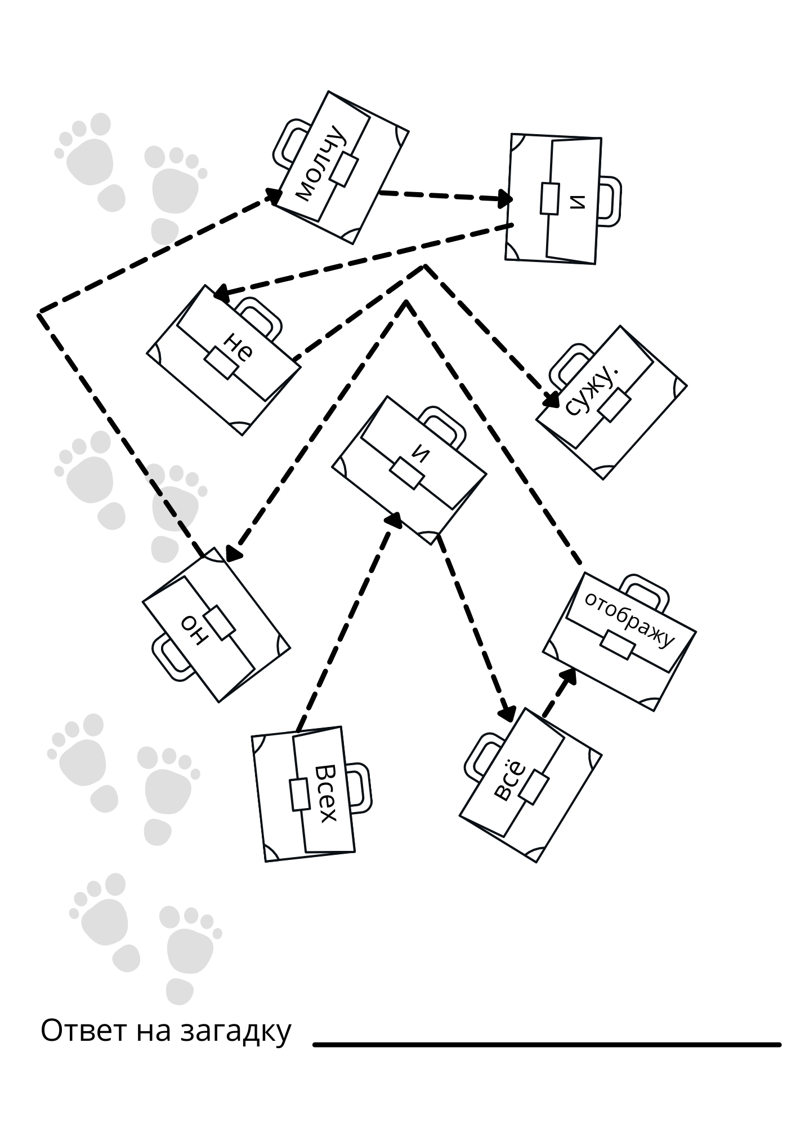
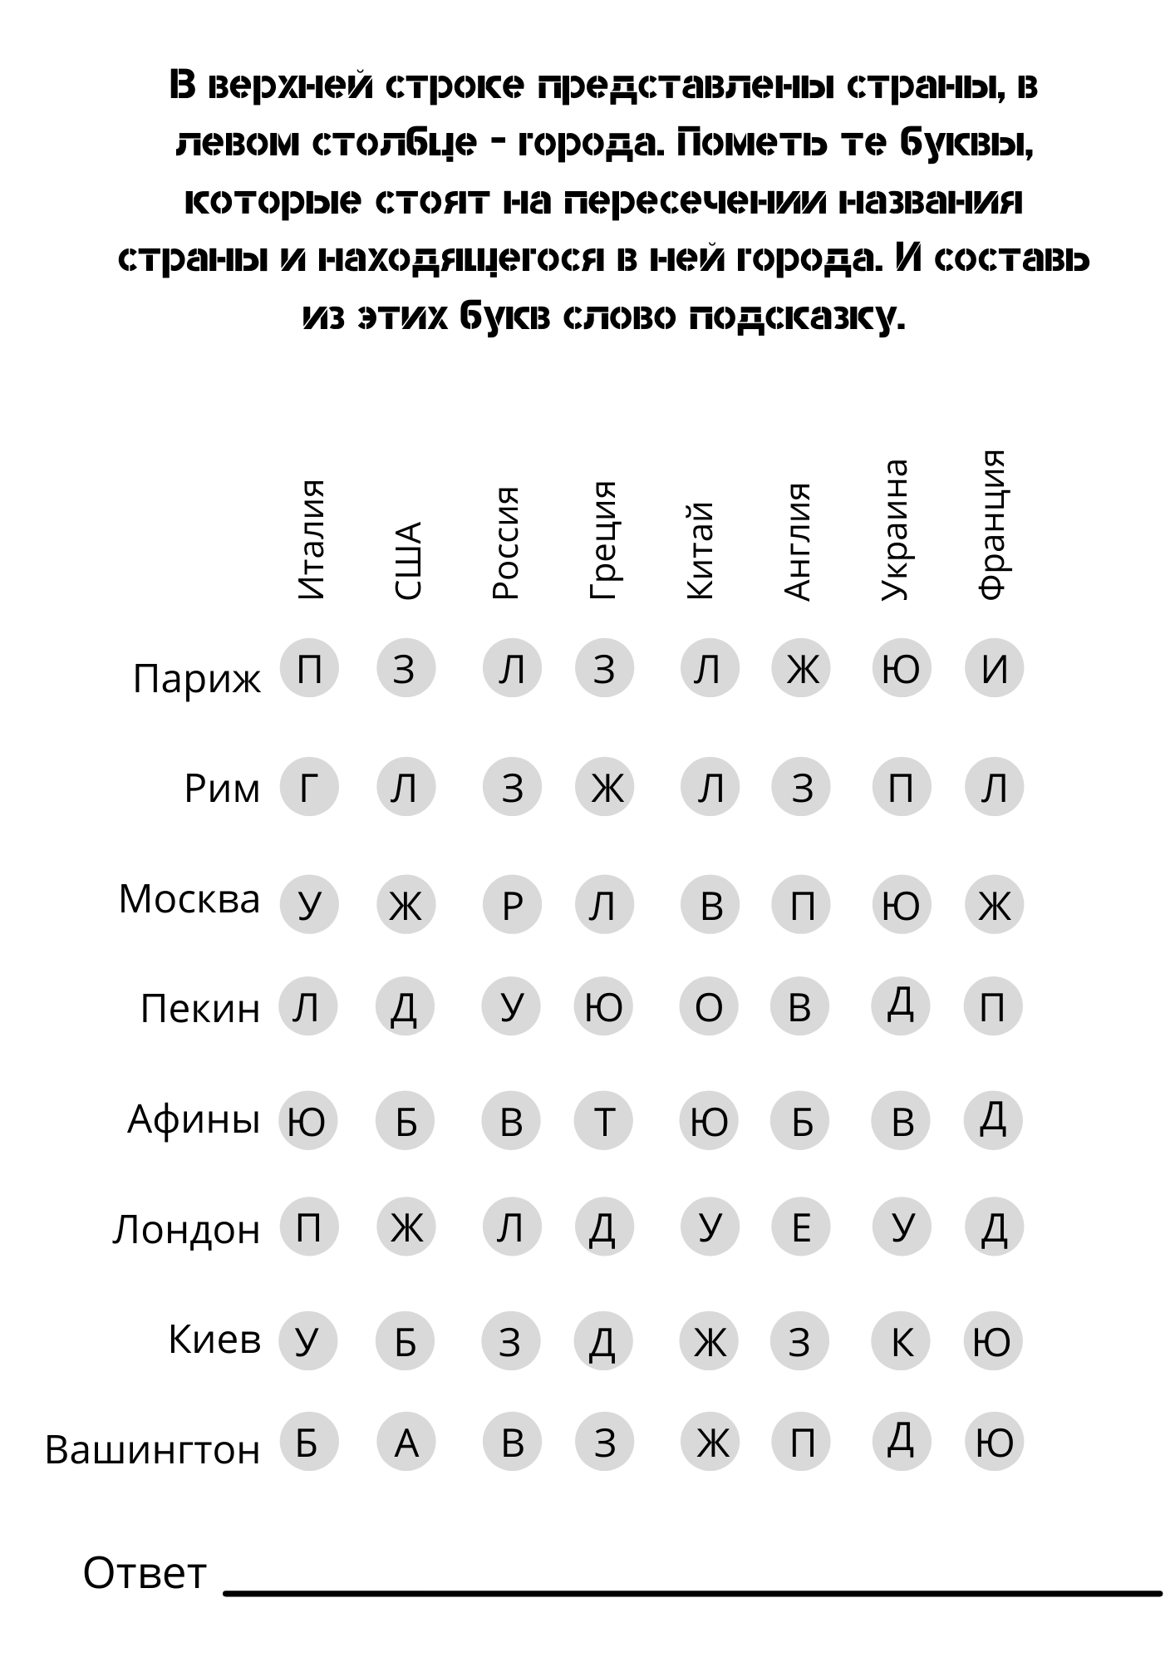
  - Задание.

  - Задание собрать пазлы и получить следующую подсказку.

  - Литературные загадки.
Рифмы подбираем,
Ищем вдохновение,
Дружно сочиняем
Мы... (стихотворение)

Короткая фраза, где звуки похожи.
Ее мы частенько промолвить не можем.
Тренирует нам дикцию, с рифмой бывает.
Как называется? Кто отгадает? (Скороговорка)

Чтобы знаний набираться,
Чаще обращайся к ней.
Никогда не расставайся,
Станешь с ней в сто раз умней. (Книга)

Поможет новое узнать,
Перенесет нас в джунгли мигом.
С ней можно кем угодно стать.
Конечно, это друг наш — ... (книга)

Автор пишет его сразу
После повести, рассказа.
Подводя всему итог,
Мы читаем... (эпилог)

Если ее мы вдруг говорим,
Явление метко определим.
В ней поучения нет никакого —
То выражение яркое, слово:
«Зубы, — к примеру, — кладу я на полку».
Я произнес только что... (поговорку)

Это поучение
В фольклоре нам встречается.
В этом изречении
Смысл заключается. (Пословица)

Короткие песенки это, стишки.
Про ладушки, воду иль пирожки,
Про солнышко, мышку или орешки
Нам с детства рассказывают... (потешки)

Мы рассказ сперва читали,
После — просто повторяли.
Больше прочитать не дали, —
Что запомнили, писали.
Нет, не сочинение.
Писали... (изложение)

Ответьте без сомнения:
То дрампроизведение,
В театре постановки,
Слова все по ролям...
Обычно стиль классический.
Оно знакомо вам? (Пьеса)

Ромбы и квадратики,
Как будто в математике.
Какая-то абстракция —
К рассказу... (иллюстрация)

Мы рассказ большой читали,
Время вместе засекали.
Кто в минуту уложился,
Кто на двух остановился.
Учитель наш по чтению
Проверил... (скорость чтения)

У доски стихотворенье
Я читаю с выраженьем.
Ничего не забываю,
Все читаю да читаю.
Но пришлось и постараться
Передать все... (интонации)

Это творчество такое,
Но оно ведь непростое.
Сочинил его народ,
До сих пор оно живет.
Чаще только на словах,
Но бывает и в стихах,
Музыке, архитектуре,
Отражается в культуре.
И скажу я вам без спора —
Нет «народнее»... (фольклора)

Перед сном их пела мама,
Одеялом укрывала,
Чтобы глазки закрывали,
Чтобы мы покрепче спали.
Отгадайте, как зовутся
Песни, что на сон поются? (Колыбельные)

Завершаем квест в зале электронных ресурсов.
Отмечаем наиболее активных игроков и раздаем заслуженную награду.

Список литературы.
1. Дереклеева Н.И. Савченко М.Ю. Справочник классного руководителя (4 -6 классы). Под ред. И.С. Артюховой.-М: ,2006.-258с.-(Педагогика. Психология. Управление).
2. Егорова Л.А. Учение с увлечением. Пособие для классного руководителя 1-4 классы. –М: Просвещение, 2012.-314с. с ил.
3.Что такое. Кто такой: В 3т. т.2.- 5 изд.перераб. и доп.-М: «Педагогика-Пресс», 2008.-389с.:с ил.

